1 pull Way

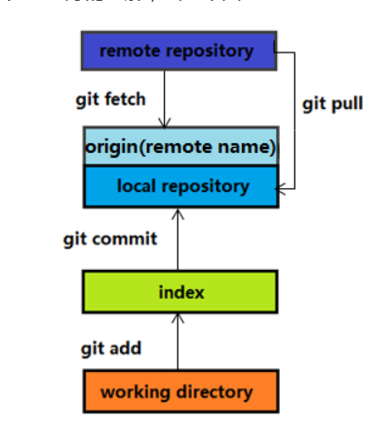

git pull <远程主机名> <远程分支名>:<本地分支名>

git pull origin next:master

2 pull remote Barche

git branch –a 查看远程分支

git push origin --delete <branchName>删除远程分支和tag

git push origin --delete tag <tagname>

or git push origin :<branchName>

建立的具体方法

1,从已有的分支创建新的分支(如从master分支),创建一个dev分支

git checkout -b dev

2,创建完可以查看一下,分支已经切换到dev

git branch

\* dev

master

3,提交该分支到远程仓库

git push origin dev

4,测试从远程获取dev

git pull origin dev